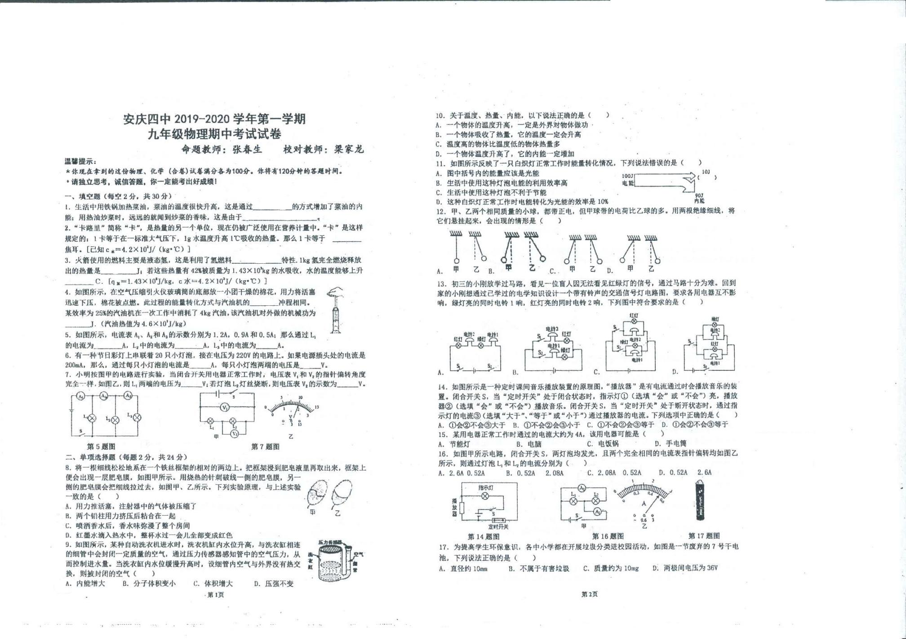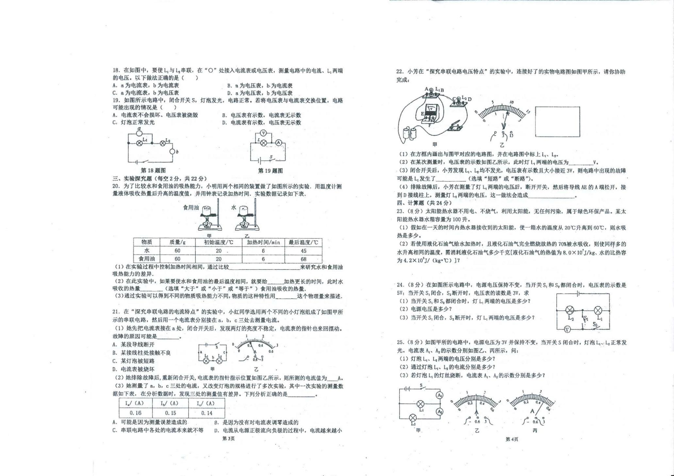

**参考答案**

1. 填空题
2. 热传递、分子在永不停息的做无规则运动
3. 4.2
4. 热值大
5. 压缩、4.6×107
6. 0.3、0.4、0.5
7. 0.2、11
8. 8、10
9. 选择题

8—12：BADBC 13—17：CDCCA 18—19：BB

1. 实验探究题
2. （1）升高相同温度 （2）水、大于 （3）比热容
3. （1）B（2）0.22（3）A
4. （1）如下图： （2）1.9 （3）断路 （4）电压表指针反偏

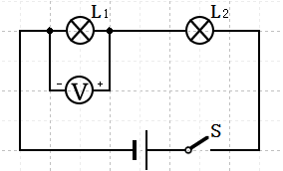

1. 计算题
2. （1）1.68×107 J （2）0.3kg
3. （1）0V （2）5V （3）2V
4. （1）3V、3V （2）1.02A、0.48A （3）0.48A、0.48A